Diocesi di S. Benedetto del Tronto - Ripatransone – Montalto
Sussidio Quaresima – Pasqua 2021
«Alzati, prendi con te…» (Mt 2,13)
SCHEDE PER LE FAMIGLIE
a cura dell’ufficio di pastorale familiare

Le schede che seguono sono offerte alle famiglie per un momento di riflessione che si può vivere durante le cinque settimane di quaresima.

I SETTIMANA DI QUARESIMA - LA TENEREZZA

DALL’AMORIS LAETITIA,99
…«ogni essere umano è tenuto ad essere affabile con quelli che lo circondano». Ogni giorno, «entrare nella vita dell’altro, anche quando fa parte della nostra vita, chiede la delicatezza di un atteggiamento non invasivo, che rinnova la fiducia e il rispetto.

TESTIMONIANZA
Per vivere la tenerezza familiare abbiamo cercato di imitare l’atteggiamento di san Giuseppe che non si pone al di sopra di Maria, come giudice, quando Lei gli rivela che è incinta per opera dello Spirito Santo; non si pone nell’indifferenza di ciò che Lei ha vissuto, chiudendosi nelle sue ragioni umane, ma si preoccupa per Lei con viva partecipazione e riflessione sull’accaduto, senza accuse. Ciò gli ha permesso di accettare il progetto sulla loro vita e aiutare Maria ad affrontare quanto stava accadendo. Abbiamo compreso che la tenerezza si esprime in particolare nel volgersi con attenzione ai limiti dell’altro. Pensiamo che, anche oggi, nelle nostre famiglie c’è un bisogno estremo della tenerezza tra marito e moglie e tra genitori e figli sull’esempio di San Giuseppe.
PER RIFLETTERE
Cos’è per me la tenerezza in famiglia….

PREGHIERA
Signore, tu abiti in tutte le famiglie della Terra.
Tu ami la nostra famiglia, perché tu l’hai creata.
Fa’ che vi regni la tenerezza, fa’ che ci si parli con amabilità,
fa’ che nella nostra famiglia ci si ascolti, e se si discute, ci si perdoni.
Signore, dona alla nostra famiglia la dolcezza e l'armonia della santa famiglia di Nazareth.
Amen.
IMPEGNO
Proviamo in questa settimana a vincere la tentazione di usare in modo eccessivo il cellulare, la televisione e il computer, per essere profondamente attenti a chi ci vive accanto sullo stile di san Giuseppe anche con qualche abbraccio e qualche carezza in più.

II SETTIMANA DI QUARESIMA - L’OBBEDIENZA

DALL’AMORIS LAETITIA, 123

Dopo l’amore che ci unisce a Dio, l’amore coniugale è la «più grande amicizia». E’ un’unione che possiede tutte le caratteristiche di una buona amicizia: ricerca del bene dell’altro, reciprocità, intimità, tenerezza, stabilità, e una somiglianza tra gli amici che si va costruendo con la vita condivisa. Però il matrimonio aggiunge a tutto questo un’esclusività indissolubile, che si esprime nel progetto stabile di condividere e costruire insieme tutta l’esistenza.

TESTIMONIANZA

Siamo sposati da quasi undici anni. Fin dall’inizio della nostra vita di coppia ci siamo trovati a vivere, spesso con grande difficoltà, la virtù dell’obbedienza reciproca. Abbiamo imparato che mettersi a servizio dell’altro, ascoltandolo con gentilezza ed umiltà d’animo, presuppone un cuore libero da interessi personali ed egoismi ingiustificati, ma anche animato da franchezza e ricerca del vero bene. Pensiamo che la vera obbedienza non è sottomettersi all’altro, ma la capacità di tenere in considerazione i desideri del coniuge e far prevalere la sua volontà semplicemente come atto di fiducia o meglio, come atto di amore. Questo l’abbiamo vissuto in modo particolare quando ci siamo messi a progettare la nostra nuova casa, che presto andremo ad abitare. Guardando l’esempio della Santa Famiglia di Nazareth, ci lasciamo illuminare dallo stile di obbedienza di San Giuseppe, che facendosi carico della vocazione di Maria sua sposa, la segue con premura, costruendo con lei le fondamenta salde della famiglia del Signore.

PER RIFLETTERE
Cos’è per me l’obbedienza in famiglia….

PREGHIERA

Signore, insegnaci il posto che tiene,
nel romanzo eterno avviato fra te e noi,
il ballo della nostra obbedienza.
(Madeleine Delbrel)

IMPEGNO

Consapevoli che la vera obbedienza sta nel fare la volontà di Dio, chiediamo sempre con insistenza di essere illuminati su di essa, cosicché in ogni nostra relazione manifestiamo i germogli del suo Regno di amore.

III SETTIMANA DI QUARESIMA - IL CORAGGIO CREATIVO

DALL’AMORIS LAETITIA, 232

“La storia di una famiglia è solcata da crisi di ogni genere, che sono anche parte della sua drammatica bellezza. Bisogna aiutare a scoprire che una crisi superata non porta ad una relazione meno intensa, ma a migliorare, a sedimentare e a maturare il vino dell’unione. Non si vive insieme per essere sempre meno felici, ma per imparare ad essere felici in modo nuovo, a partire dalle possibilità aperte da una nuova tappa. Ogni crisi nasconde una buona notizia che occorre saper ascoltare affinando l’udito del cuore”.

TESTIMONIANZA

Guardando al grande coraggio di San Giuseppe, che gli permette di affrontare le difficoltà degli inizi della vita familiare con Maria e il piccolo Gesù, superandole e trasformandole in opportunità per ripartire, anche noi, Francesco e Paola, abbiamo vissuto tempo fa un’avventura simile. Nel pieno della felicità, dell’euforia giovanile e dell’entusiasmo per la vita in due, arricchita dalla presenza di Dio, ecco la classica “mazzata”, il colpo che abbatte e demolisce.
La salute, a volte, è strana. Improvvisamente, il cielo azzurro e il vento portano grosse nubi nere e non sempre il temporale è lesto ad andarsene. Abbiamo vissuto alcuni mesi in maniera molto preoccupata e difficile e solo l’amore di Dio, che abbiamo sentito sempre molto vicino, ci ha permesso di attraversare la tempesta e tutte le sue conseguenze. Abbiamo cercato di accogliere la Grazia di Dio che operava in noi, ci siamo affidati a Lui, che ci dava la forza di “curare” le nostre “ferite” attraverso l’amore, il comandamento principe. Grazie a questa ripartenza, coraggiosa e guidata dall’alto, siamo riusciti ad affrontare una nuova, grande avventura: “completare” la nostra famiglia con l’adozione del nostro Luca, ormai ventenne.

PER RIFLETTERE
Cos’è per me il coraggio creativo…

PREGHIERA

Beato l'uomo che teme il Signore e trova grande gioia nei suoi comandamenti.
Onore e ricchezza nella sua casa, la sua giustizia rimane per sempre.
Non temerà annunzio di sventura, saldo è il suo cuore, confida nel Signore.
Egli dona largamente ai poveri, la sua giustizia rimane per sempre,la sua potenza s'innalza nella gloria. (Salmo 111)

IMPEGNO

Confidare e affidarsi alla Grazia del Signore.

IV SETTIMANA DI QUARESIMA - L’ACCOGLIENZA

DALL’ AMORIS LAETITIA, 91
«…la Chiesa deve accompagnare con attenzione e premura i suoi figli più fragili, segnati dall’amore ferito e smarrito, ridonando fiducia e speranza, come la luce del faro di un porto o di una fiaccola portata in mezzo alla gente per illuminare coloro che hanno smarrito la rotta o si trovano in mezzo alla tempesta». Non dimentichiamo che spesso il lavoro della Chiesa assomiglia a quello di un ospedale da campo.
TESTIMONIANZA
E’ piacevole condividere la vita con altre famiglie, ma una delle esperienze più belle che abbiamo fatto, come coniugi, è stato accogliere persone che venivano da situazioni di separazione, divorzio, nuova unione: accogliere e ascoltare le sofferenze; vedere come loro accoglievano la Parola di Dio che piano piano li consolava e ridonava loro la pace. Così ci siamo accorti che accogliendo queste persone, a volte, abbiamo accolto degli angeli, capaci di farsi penetrare meglio di noi dalla Parola di Dio, al punto di essere capaci di perdonare il proprio coniuge, nonostante il male subito, o di risalire la china dal baratro di una enorme sofferenza. Nell’accogliere la Parola di Dio, in loro c’è stato lo stesso cambiamento avvenuto in San Giuseppe (grazie al sogno) che è stato capace di lasciare da parte i suoi ragionamenti umani, per fare spazio alla Parola dell’Angelo. Così parte di questi fratelli, si sono assunti le loro responsabilità e si sono riconciliati con la propria vita. Guardando come spettatori la potenza della misericordia di Dio, abbiamo ricevuto tanto anche noi.

PER RIFLETTERE
Cos’è per me l’accoglienza in famiglia e fuori….
PREGHIERA PER LA FAMIGLIA
Aiutami Signore, ad attendere senza stancarmi, ad ascoltare senza tediarmi,
ad accogliere senza riserve, a donare senza imposizioni, ad amare senza condizioni.
Aiutami ad esserci quando mi cercano, a dare quando mi chiedono,
a rispondere quando mi domandano, a far posto a chi entra, a uscire quando sono di troppo.
Aiutami a vedere Te nel mio fratello, a camminare insieme con lui e con Te:
perché insieme possiamo sedere alla mensa del Padre. Amen.

IMPEGNO
In questa settimana troviamo un momento per accostarci al sacramento della riconciliazione e a farci prossimi di una famiglia in difficoltà.

V SETTIMANA DI QUARESIMA - IL DONO DI SE’

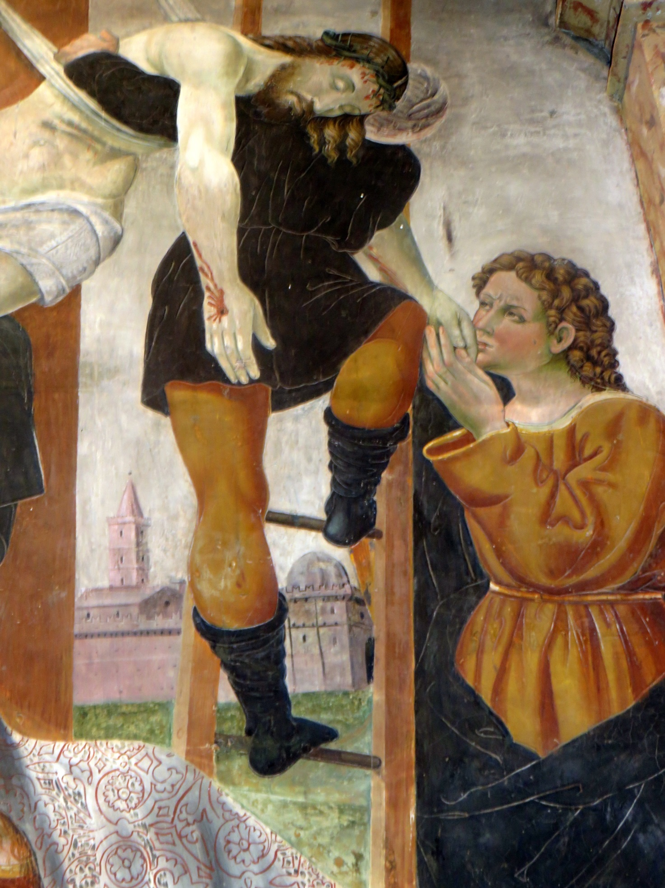
DALL’ AMORIS LAETITIA, 27
“Cristo ha introdotto come segno distintivo dei suoi discepoli soprattutto la legge dell’amore e del dono di sé agli altri (cfr Mt 22,39; Gv 13,34), e l’ha fatto attraverso un principio che un padre e una madre sono soliti testimoniare nella propria esistenza: «Nessuno ha un amore più grande di questo: dare la sua vita per i propri amici» (Gv 15,13). Frutto dell’amore sono anche la misericordia e il perdono”.
TESTIMONIANZA

Era il 15 Maggio del 2004 quando atterrammo dopo 17 ore di volo “dall’altra parte del mondo” a La Paz (Bolivia), dove ci attendevano dietro una vecchia scrivania un paio di meravigliosi ciuffetti neri e due occhioni profondi e spaventati. Lei era lì e ci aspettava con due fiorellini in mano…uno rosso per il papà e l’altro rosa per la mamà…Così iniziò a chiamarci e da quel momento in poi ricordo poco o niente di quel pomeriggio, travolta come fui da mille emozioni: la sua manina nella mia, il suo odore, il suo profumo, il sentire improvvisamente che niente era come l’avevo immaginato ma che tutto era incredibilmente perfetto. Incontrarla è stato guardarla negli occhi e riconoscerla all’istante, pensare che mia figlia non poteva che essere lei e che diventare mamma, dopo aver attraversato un lungo tunnel doloroso, mi stava trasformando facendomi tornare il sorriso e la voglia di vivere. Il suo bisogno di essere amata finalmente come figlia si accordava in maniera meravigliosa col nostro desiderio di offrire amore e accudimento, in una dimensione di dono scambievole, totale, assoluto, unico. Mia figlia è nata in un Paese lontano e quando lei è nata io non c’ero…ma so che lei è nata per noi e noi per lei.

PER RIFLETTERE
Cos’è per me il “dono di sé’”….
PREGHIERA
Alzo gli occhi verso i monti: da dove mi verrà l'aiuto? Il mio aiuto viene dal Signore, che ha fatto cielo e terra. Il Signore ti proteggerà da ogni male, egli proteggerà la tua vita. (Salmo 121)
IMPEGNO

Partecipare alle celebrazioni della Settimana Santa.

